GUIA DE APRENDIZAJE UNIDAD 1 N° DE GUÍA: 15

**RECURSO: TEXTO DE ESTUDIO PAGINAS: _________35_________**

**ASIGNATURA: _______________________________________________________**

**NOMBRE ESTUDIANTE: _________________________________________________________**

**CURSO: ___7 ° Año _Básico_____________ LETRA: ___________ FECHA: ____**

**OBJETIVO:** **Mostrar que comprenden el concepto de porcentaje: Representándolo de manera pictórica. Calculando de varias maneras. Aplicándolo a situaciones sencillas**

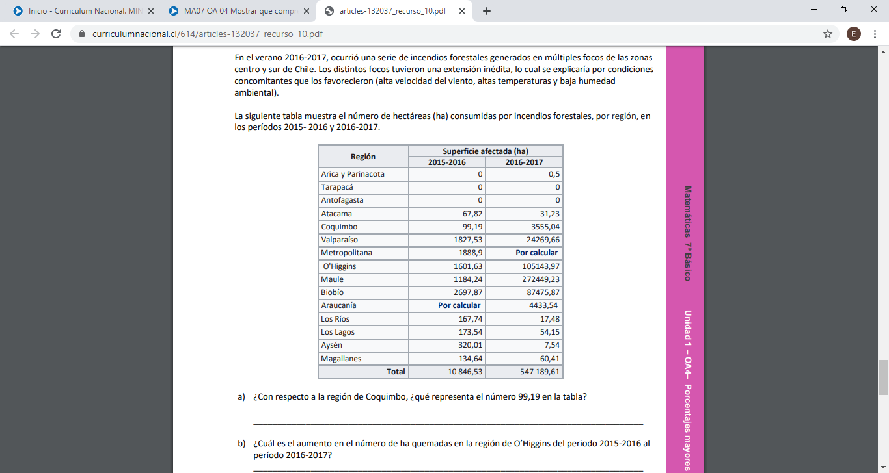 **La siguiente tabla muestra el número de hectáreas (ha) consumidas por incendios forestales, por región, en Los incendios forestales en Chile de 2017 En el verano 2016-2017, ocurrió una serie de incendios forestales generados en múltiples focos de las zonas centro y sur de Chile. Los distintos focos tuvieron una extensión inédita, lo cual se explicaría por**

1. **¿Con respecto a la región de Coquimbo, ¿qué representa el número 99,19 en la tabla? _________________________________________________________________________________**
2. **_ b) ¿Cuál es el aumento en el número de ha quemadas en la región de O’Higgins del periodo 2015-2016 al período 2016-2017? __________________________________________________________________________________**
3. **c) ¿Cuál es el porcentaje de aumento de ha quemadas en el Maule para el período 2016-2017?**

**d) Si en el período 2015-2016 se quemaron 1888,9 ha en la Región Metropolitana y en el período 2016- 2017 aumentó en un 2630,8%, ¿cuántas ha se quemaron en el período 2016-2017? ___________________________________________________________________________________ e) ¿Cuál es el porcentaje de variación en el número de ha quemadas en el Maule del período 2016-2017 respecto del período 2015-2016 en Magallanes? __________________________________________________________________________________ f) En el período 2016-2017 se consumieron 4433,54 ha, representando un 648,7% de las ha consumidas el 2015-2016. ¿Cuántas ha se consumieron en 2015-2016? ___________________________________________________________________________________ g) ¿Cuál es el porcentaje de variación en el número de ha quemadas en el Maule del período 2016-2017 respecto del período 2015-2016 en Magallanes? ___________________________________________________________________________________**

**Para cerrar, ¿Qué hemos aprendido?**